Souvenirs d'été!!
30/9/2013
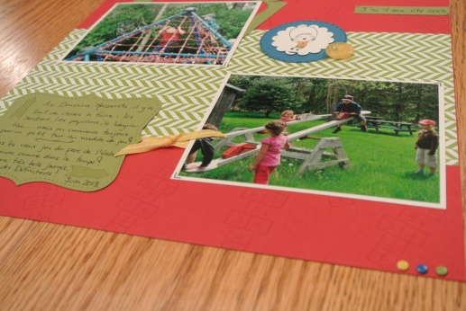
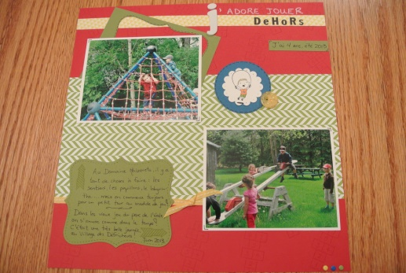
Bonjour tout le monde!!
Est-ce qu'il fait assez beau à votre goût?? Moi ça me donne le goût de recommencer l'été!! Mais comme on ne peut pas vraiment, voici une belle façon de le faire: en scrapbookant ses souvenirs d'été!! Cette page était le projet que j'ai fait faire dans un cours pour enfants la semaine dernière. Pas besoin de vous dire qu'ils étaient bien fiers de mettre leurs souvenirs d'été en vedette!! Bien entendu, pas question de ne pas réutiliser les retailles! On a donc gardé le contour de la découpe «Au top» et on l'a placé derrière une photo. J'aime bien l'effet que ça donne! Pour le titre en haut, j'ai utilisé le nouveau «marqueur effet craie».
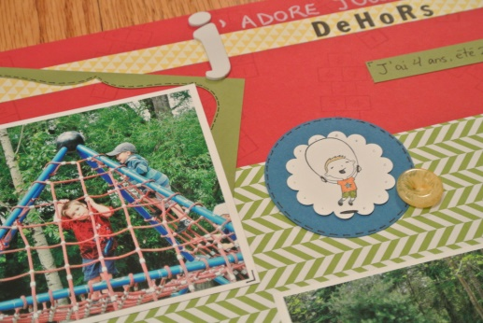
À seulement 4.50$, pourquoi s'en passer??
Voilà pour aujourd'hui! J'espère vous avoir donné le goût d'imprimer vos photos de l'été et de les scrapbooker!! J'aurai d'autres modèles de pages dans les prochaines semaines, à suivre!!
Je vous souhaite une belle semaine!
À bientôt!!

